Конспект занятия по аппликации «Божья коровка».
Задачи:
а) образовательные задачи: продолжать воспитывать у детей интерес к аппликации, правильно использовать кисть и клей, салфетку, учить складывать круг пополам, располагать детали в определенном порядке. Развивать композиционные умения.
б) воспитательные задачи: Учить бережно и внимательно относиться к родной природе.
Материалы для занятия: зеленый картон, черные круги большие (брюшко), черные круги маленькие (голова) Красные круги, черные и белые конфетти для точек и глазок, клей, ножницы, черные фломастеры, игрушка, изображающая божью коровку, крупная иллюстрация.
Ход занятия
Воспитатель входит в группу с небольшой корзиночкой, накрытой цветным платком.
В. - Ребята к нам прилетела необычная гостья, но она не хочет вам показываться, пока вы не отгадаете про нее загадку:
Красненькие крылышки, черные горошки.
Кто это гуляет по моей ладошке?
В. - Кто это?
Дети: Божья коровка.
В. Правильно. Это божья коровка. Воспитатель поднимает платок и показывает игрушку. Давайте рассмотрим ее. Посмотрите, ребята на Божью коровку. По форме она похожа на какую фигуру?
-Правильно на круг. А какого цвета наша божья коровка?
- Красная.
- Все верно. Красного цвета, круглая. Поэтому раньше, давным-давно этого жучка называли –солнышко. А сейчас мы его называем божья коровка. Почему? Почему это насекомое назвали божьей коровкой, когда оно жук? Что божья - понятно: жук маленький и кажется безобидным. По руке он бежит не торопясь. Но прикоснись к нему легонько, и из сгибов ножек тут же выделится оранжевая жидкость - “молочко”, как говорят в народе. Вот почему - коровка!
Птице или ящерице, которая захотят поймать жучка, это “молочко” сразу перебьёт аппетит: оно едкое и отвратительно пахнет. А ведь жучок заранее предупреждает всех своей яркой окраской: не тронь меня, я не съедобен!
Вот божья коровка раздвинула жесткую спинку - надкрылья, расправила спрятанные под ним два тонких перепончатых крылышка и полетела. Жесткие надкрылья в полете не участвуют, а только помогают жучку планировать.
Божья коровка, несмотря на безобидный вид, хищница. Поедает она малоподвижных тлей - вредителей растений. В день эта кроха уничтожает почти сто тлей или триста их личинок. Одна божья коровка за свою жизнь откладывает около четырехсот яичек. Их каждого выводится личинка, которая тоже питается тлями. Она растет и меньше чем через месяц окукливается. Куколка приклеивается к листикам и повисает вниз головой. Вскоре из нее выходит взрослая божья коровка.
-Итак, наша божья коровка круглая красная, у нее есть брюшко, крылья, лапки. А сейчас давайте поиграем.
Физминутка «Божьи коровки»
Мы божьи коровки (прыжки)-
Быстрые и ловкие (бег на месте)!
По травке сочной мы ползем (волнообразные движения руками),
А после в лес гулять пойдем (идем по кругу).
В лесу черника (тянемся вверх) и грибы (приседаем)…
Устали ноги от ходьбы (наклоны)!
И кушать мы давно хотим (гладим животик)…
Домой скорее полетим («летим» нас свои места)!
Объяснение этапов работы.
А теперь мы с вами попробуем сделать божью коровку из бумаги. Для начала возьмем большой черный круг и приклеим на свою полянку. Где будет сидеть наша божья коровка. Теперь возьмем маленький черный круг и приклеим божьей коровке голову. Теперь нужно сделать крылья. Наша божья коровка хочет взлететь и поэтому она расправляет свои крылышки. Наклеиваем два полукруга. Но у вас на столе один красный круг. Как сделать из круга полукруг? Нужно сложить круг пополам .Потом наклеиваем на крылья точки, глазки на голову. Вот и получилась у нас божья коровка. Осталось подрисовать лапки фломастером.
Подведение итогов.
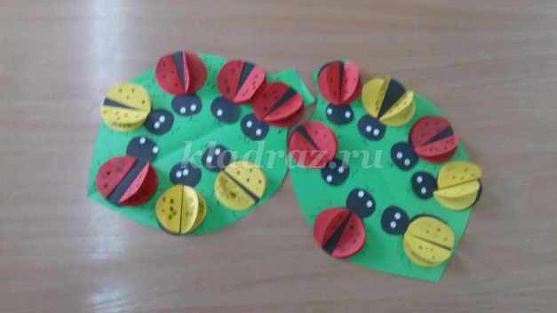
Воспитатель вывешивает все работы детей.
- Какие замечательные божьи коровки у нас получились. Совсем как настоящие, это потому что вы очень старались я думаю ваши божьи коровки обязательно подружиться с нашей гостьей и она больше не будет грустить. А кто помнит стишок, который мы читаем божьей коровке, когда сажаем ее на пальчик?
Божья коровка, улети на небо,
принеси нам хлеба,
черного и белого,
только не горелого.

